Rovinné útvary

Teoretické východiská
Geometrické útvary môžu byť rovinné útvary - tvary, alebo priestorové útvary - telesá.

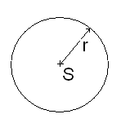
Rovinné útvary - tvary
Medzi základné rovinné útvary patrí kruh.
Majme daný bod S a ľubovoľný polomer r. Potom množinu všetkých bodov X roviny ρ, ktorých vzdialenosť od bodu S je nanajvýš rovná r, nazývame kruh K. Označíme
K = {X∈ρ; |SX| ≤ r}. Bod S nazývame stred kruhu.

Ďalšími dôležitými rovinnými útvarmi sú n-uholníky (trojuholník, štvoruholník, päťuholník, ...). Tu sú základné charakteristiky niektorých z nich.

Trojuholník
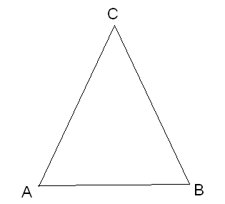
Existujú rôzne spôsoby definovania trojuholníka.
Def.1: Nech sú v rovine ρ daní tri nekolineárne body (neležiace na jednej priamke) A, B, C. Zjednotenie množiny všetkých bodov roviny ρ ohraničených uzavretou lomenou čiarou AB, BC, CA vrátane tejto lomenej čiary nazývame trojuholník ABC a označujeme ∆ABC.
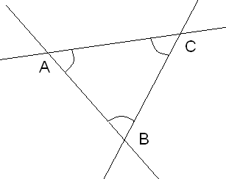
Def.2: Nech sú v rovine ρ dané tri rôzne, navzájom nekolineárne body A, B, C. Prienik polrovín ABC, BCA a CAB nazývame trojuholník ABC a označujeme ∆ABC.

Body A, B, C sa nazývajú vrcholy trojuholníka ABC. Úsečky AB, BC, CA sú strany trojuholníka ABC, pričom platí AB=c, BC=a, CA=b. Uhly <ABC, <BCA, <CAB nazývame vnútorné uhly trojuholníka ABC. Tieto uhly zvykneme označovať aj písmenami gréckej abecedy, takže platí <CAB=α, <ABC=β, <BCA=γ.

V každom trojuholníku platí
- Súčet veľkostí vnútorných uhlov trojuholníka je 180°: α +β+γ=180°
- Trojuholníková nerovnosť: a+b>c, b+c>a, c+a>b.

Podľa veľkosti strán a veľkosti vnútorných uhlov trojuholníkov môžeme trojuholníky rozdeľovať do jednotlivých skupín:
- podľa veľkosti strán: - podľa veľkosti uhlov:
rôznostranný ostrouhlý
rovnoramenný pravouhlý
rovnostranný tupouhlý

 | ostrouhlý | pravouhlý | tupouhlý
rôznostranný | 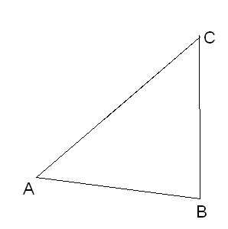 | 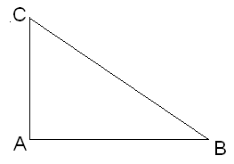 | 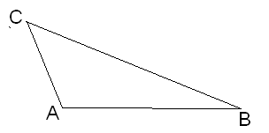
rovnoramenný | 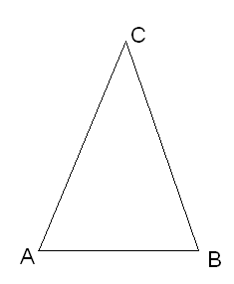 | 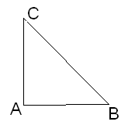 | 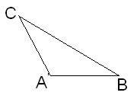
rovnostranný | 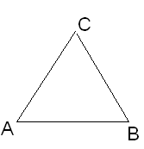 | × | ×

Štvoruholníky
Def.1: Nech sú v rovine ρ dané štyri body A, B, C, D, pričom platí, že ľubovoľné tri z nich sú vždy nekolineárne (neležiace na jednej priamke). Zjednotenie množiny všetkých bodov roviny ρ ohraničených uzavretou lomenou čiarou AB, BC, CD, DA vrátane tejto lomenej čiary nazývame štvoruholník ABCD.
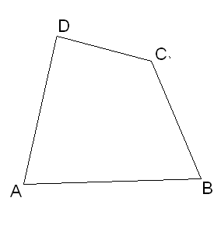
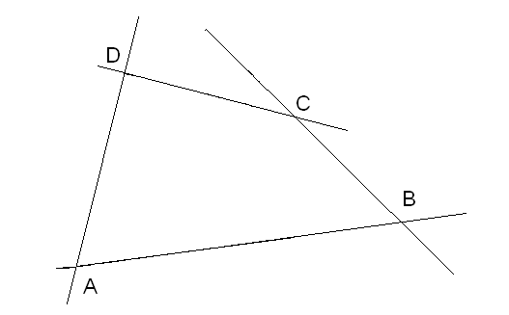
Def.2: Nech sú v rovine ρ dané štyri rôzne body A, B, C, D, pričom ľubovoľné tri sú navzájom nekolineárne. Prienik polrovín ABC, BCD, CDA a DAB nazývame štvoruholník ABCD.
Body A, B, C, D sa nazývajú vrcholy štvoruholníka ABCD. Úsečky AB, BC, CD, DA sú strany štvoruholníka ABCD, pričom platí AB=a, BC=b, CD=c, DA=d. Uhly <ABC, <BCD, <CDA, <DAB nazývame vnútorné uhly štvoruholníka ABCD. Tieto uhly zvykneme označovať aj písmenami gréckej abecedy, takže platí <ABC=α, <BCD=β, <CDA=γ, <DAB=δ. Úsečky AC, BD (spájajúce dva nesusedné body) nazveme uhlopriečkami štvoruholníka ABCD.

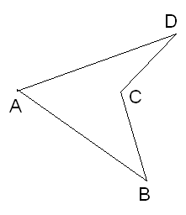
Štvoruholníky môžeme rozdeliť podľa veľkosti uhlov na konvexné a nekonvexné.

konvexný štvoruholník nekonvexný štvoruholník

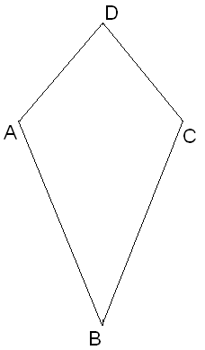
Podľa veľkosti strán a podľa vzájomnej polohy ich protiľahlých strán delíme štvoruholníky na:

- rôznobežníky

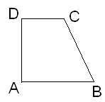
- štvoruholníky s rovnobežnými stranami
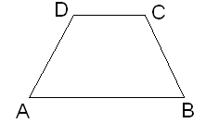
    - lichobežníky

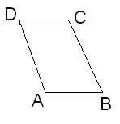
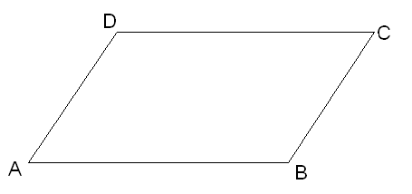
    - rovnobežníky
        - kosouholníky
            - kosodĺžnik
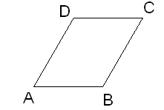
            - kosoštvorec

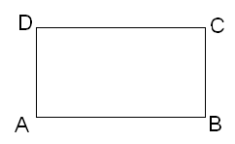
        - pravouholníky
            - obdĺžnik
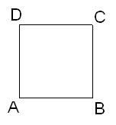
            - štvorec

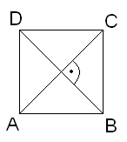
Štvorec
Rovinný útvar, ktorý má štyri vrcholy, štyri rovnako veľké strany a štyri rovnako veľké uhly s veľkosťou 90°, ktoré sú na seba kolmé a dve rovnako veľké, na seba navzájom kolmé a navzájom sa rozpoľujúce uhlopriečky.

Obdĺžnik
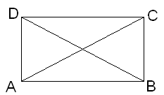
Rovinný útvar, ktorý má štyri vrcholy, štyri strany (dve a dve protiľahlé sú rovnako veľké, susedné sú na seba kolmé) a štyri rovnako veľké uhly. Uhlopriečky v obdĺžniku sú rovnako veľké, nie sú na seba kolmé a navzájom sa rozpoľujú.

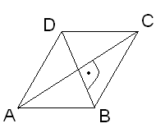
Kosoštvorec
Rovinný útvar, ktorý má štyri vrcholy, štyri rovnako veľké strany, ktoré na seba nie sú kolmé a dve uhlopriečky, ktoré nie sú rovnako veľké, sú na seba kolmé a navzájom sa rozpoľujú.

Kosodĺžnik
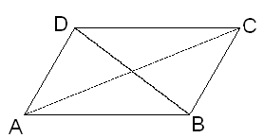
Rovinný útvar, ktorý má štyri vrcholy, dve a dve protiľahlé rovnako veľké strany. Susedné strany nie sú na seba kolmé. Uhlopriečky v kosodĺžniku sa navzájom rozpoľujú, nie sú rovnako veľké a nie sú ani na seba kolmé.

Mnohouholníky
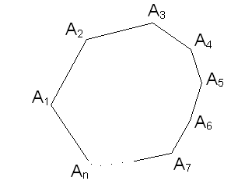
Nech je v rovine ρ daných n (n>3) bodov A₁, A₂, A₃,...,A_{n}, pričom platí, že ľubovoľné tri z nich sú vždy nekolineárne (neležiace na jednej priamke). Zjednotenie množiny všetkých bodov roviny ρ ohraničených uzavretou lomenou čiarou A₁A₂, A₂A₃, A₃A₄,..., A_{n}A₁ vrátane tejto lomenej čiary nazývame mnohouholník A₁A₂A₃...A_{n}.

Mnohouholníky delíme na
konvexné a nekonvexné, prípadne na
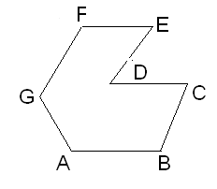
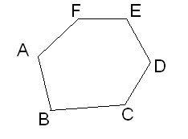

pravidelné a nepravidelné.
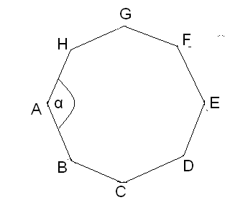

Pravidelný n-uholník má n zhodných strán a n rovnako veľkých uhlov. Pričom pre veľkosť vnútorných uhlov pravidelného n-uholníka platí α=180° - (360°:n).

